Conexión a eduroam

Para poder conectar a la red de eduroam, esta se deberá descargar un software de instalación para su sistema operativo, el cual podrá obtener desde la siguiente URL:
https://cat.eduroam.org/
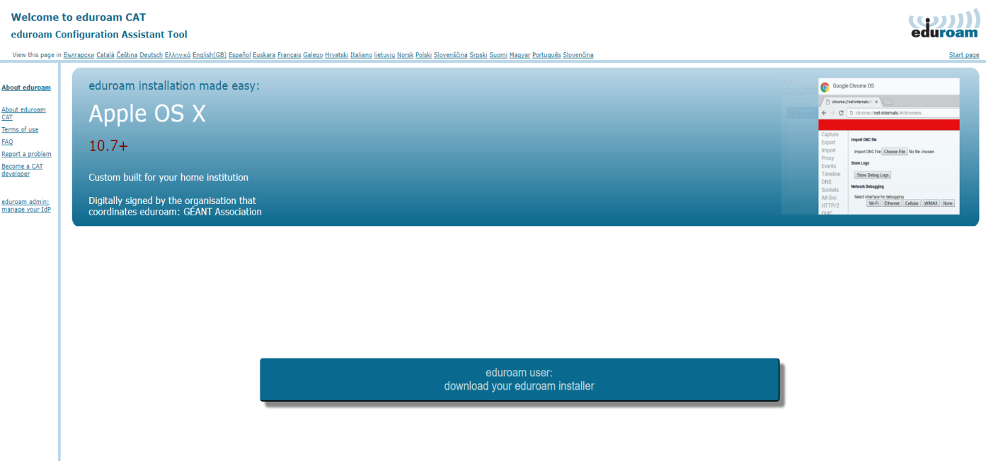
En la página que se muestra a continuación solo deberá hacer click en el botón de descarga de instalador.

Este es el botón de descarga:

Una vez realizado el click saldrá una ventana emergente, en la cual se tiene que seleccionar nuestra universidad como proveedor del servicio.
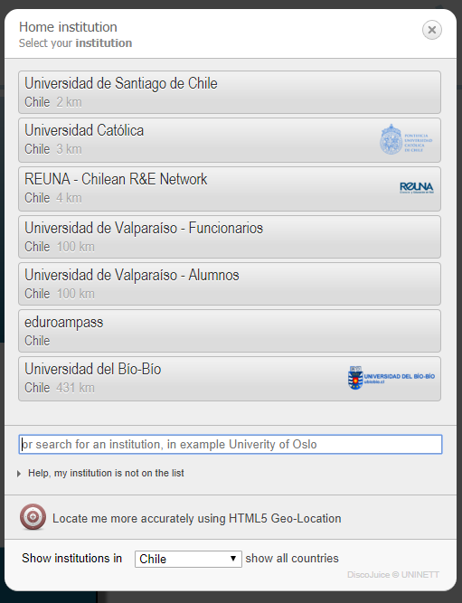

Esta página web detectara automáticamente el sistema operativo de su equipo y le descargara el instalador correcto.

